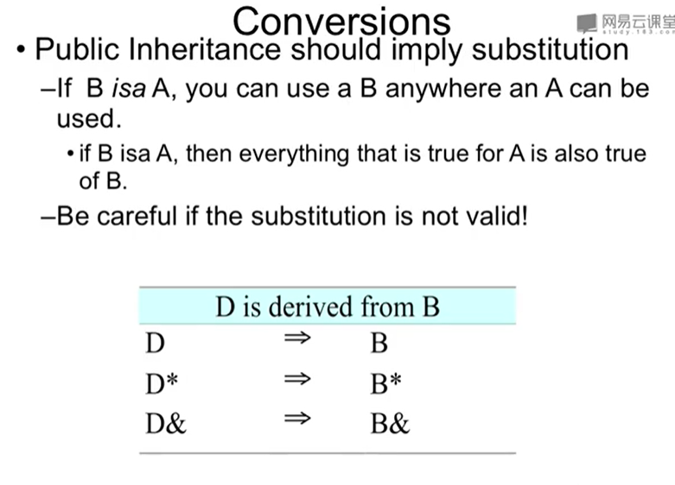

新增的部分是在地址偏移在后面，所以子类对象被视为父类时，子类后面的部分被忽略。

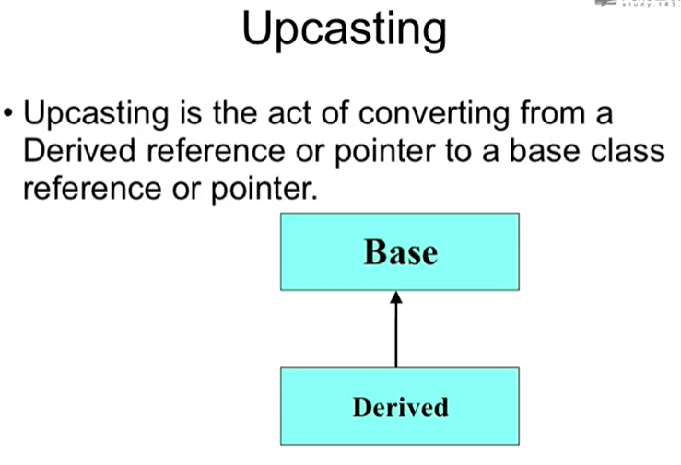

* 向上造型：把子类指针（引用）转换为基类的指针（引用）